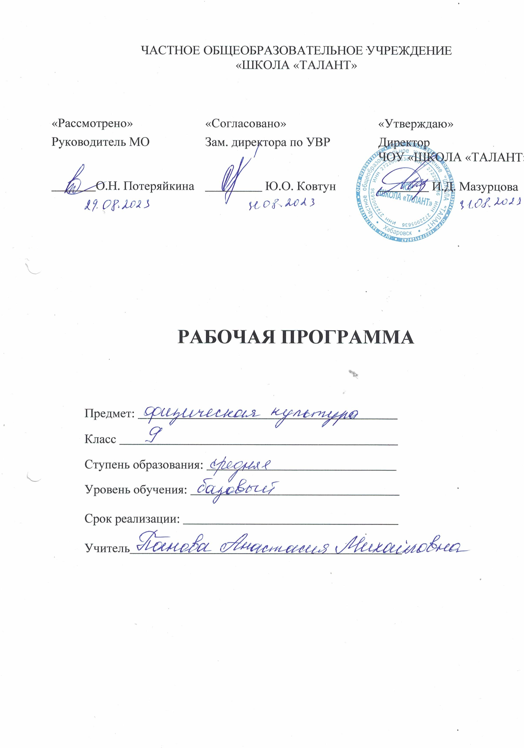
Пояснительная записка.
Предмет: физическая культура.
Класс: 9
Всего часов на изучение программы: 66.
Количество часов в неделю: 2 часа.
Статус программы.
Рабочая программа по физической культуре для 9 класса
- является основой физического воспитания школьников;
- приложением к образовательной программе основного общего образование
«ШКОЛА «ТАЛАНТ»;
- обеспечивает усвоение школьниками 9 класса Федерального Государственного Образовательного стандарта основного общего образования, комплексной программы физического воспитания учащихся 5-9 классов (А. П. Матвеев. 2017г.)
- способствует сохранению и укреплению здоровья учащихся 9 класса;
- реализует принципы преемственности обучения физической культуры в средней школе;
- является основным документом в работе учителя по преподаванию физической культуры в 9 классе.
Назначение программы.
- для обучающихся образовательная программа обеспечивает реализацию их права на информацию об образовательных услугах, права на выбор образовательных услуг и права на гарантию качества получаемых услуг;
- для педагогических работников ЧОУ «ШКОЛА «ТАЛАНТ» программа определяет приоритеты в содержании образования и способствует интеграции и координации деятельности по реализации среднего общего образования;
- для администрации ЧОУ «ШКОЛА «ТАЛАНТ» программа является основанием для определения качества реализации основного общего образования;
- категория учащихся: учащиеся 9 класса ЧОУ «ШКОЛА «ТАЛАНТ».
- сроки освоения программы: 1 год.
Нормативные документы, обеспечивающие реализацию программы.
Рабочая программа составлена на основании документов:
1. Приказ Министерства Образования и Науки Российской Федерации от 17 декабря 2010 года №1897 «Об утверждении Федерального Государственного Образовательного Стандарта Основного Общего Образования».
2. Приказ Министерства Образования и Науки Российской Федерации от 23 июня 2015г. №609 «О внесении изменений в федеральный компонент государственных образовательных стандартов начального общего, основного общего и среднего (полного) общего образования, утверждённый приказом Министерства образования Российской Федерации от 5 марта 2004г. № 1089».
3. Приказ Министерства Образования и Науки Российской Федерации от 31 марта 2016г. №253 «Об утверждении федерального перечня учебников, рекомендованных к использованию при реализации имеющих государственную аккредитацию образовательных программ начального общего, основного общего, среднего общего образования».
4. Закон Российской Федерации «О физической культуре и спорте» №3329-ФЗ от 04.12.2007г.
5. Приказ Министерства Образования и Науки Российской Федерации от 23 июня 2015г. №609 «О подготовке к выполнению видов испытаний (тестов) и нормативов, предусмотренных Всероссийским физкультурно-спортивным комплексом «Готов к труду и обороне».
6. Комплексная программа физического воспитания учащихся 5-9 классов.
Авторы: А. П. Матвеев. 2017г.
7. Учебник «Физическая культура» 8-9 классы. А. П. Матвеев.
Москва. «Просвещение» 2017.
8. Учебный план ЧОУ «ШКОЛА «ТАЛАНТ»

Особенности программы.
Предметом обучения физической культуры в средней школе является двигательная система человека общеразвивающей направленностью. В процессе овладения этой деятельностью укрепляется здоровье, совершенствуются физические качества, осваиваются определённые двигательные действия, активно развивается мышление, творчество и самостоятельность. Формирование универсальных учебных действий в двигательных, личностных, информационно-коммуникативных, познавательных, рефлексивных сферах, обеспечивающих способность к организации самостоятельной учебной деятельности. В соответствии приказа Министерства образования и науки РФ от 23 июня 2015г. №609 в программу включена подготовка к выполнению видов испытаний (тестов) и нормативов, предусмотренных Всероссийским физкультурно-спортивным комплексом «Готов к труду и обороне» (ГТО)».
Цели и задачи программы.
Главная цель программы – это формирование личности. Готовой к активной творческой самореализации в пространстве общечеловеческой культуры. Специфической целью школьного физического воспитания является формирование разносторонне физически развитой личности, способной активно использовать ценности физической культуры для укрепления и длительного сохранения собственного здоровья, оптимизации трудовой деятельности и организации активного отдыха.
Образовательный процесс учебного предмета «Физическая культура» в основной школе направлен на решение следующих задач:
-содействие гармоничному физическому развитию, закрепление навыков правильной осанки, развитие устойчивости организма к неблагоприятным условиям внешней среды, воспитание ценностных ориентаций на здоровый образ жизни и привычки соблюдения личной гигиены;
-обучение основам базовых видов двигательных действий;
-дальнейшее развитие координационных и кондиционных способностей;
-формирование основ знаний о личной гигиене, о влиянии занятий физическими упражнениями на основные системы организма, развитие волевых и нравственных качеств;
-выработку представлений о физической культуре личности и приёмах самоконтроля;
-углубление представления об основных видах спорта, соревнованиях, снарядах и инвентаре, соблюдение правил техники безопасности во время занятий, оказание первой помощи при травмах;
-воспитание привычки к самостоятельным занятиям физическими упражнениями, избранными видами спорта в свободное время;
-выработку организаторских навыков проведения занятий в качестве командира отделения, капитана команды, судьи;
-формирование адекватной оценки собственных физических возможностей;
-воспитание инициативности, самостоятельности, взаимопомощи, дисциплинированности, чувства ответственности;
-содействие развитию психических процессов и обучение основам психической само регуляции.
Содержание программы
Знания о физической культуре: правила безопасного поведения на занятиях по физической культуре. Физическая культура в современном обществе. Всестороннее и гармоничное физическое развитие. Спортивная подготовка. Адаптивная и лечебная физическая культура. Коррекция осанки и телосложения. Восстановительный массаж.
Организация и проведение самостоятельных занятий спортивной подготовкой: составление плана занятий спортивной подготовкой. Как учитывать индивидуальные особенности при составлении планов тренировочных занятий.
Гимнастика: упражнения для профилактики утомления (компьютер), комплекс упражнений при ожирении, гимнастика для глаз, упражнения для профилактики неврозов.
Гимнастика с основами акробатики: Организующие команды, построения и перестроения на месте и в движении. Акробатические комбинации. Длинный кувырок с разбега. Стойка на голове и руках. Кувырок назад в упор стоя ноги врозь. Упражнения на гимнастическом бревне, перекладине, параллельных и разновысотных брусьях. Вольные упражнения на базе ритмической гимнастики.
Кроссовая подготовка: бег по пересечённой местности от 800м. до 3500.
Лёгкая атлетика: Техника и тактика бега на короткие, средние и длинные дистанции. Прыжки в высоту с разбега. Прыжки в длину с разбега. Метание малого мяча на дальность.
Спортивные игры.
Баскетбол (мини-баскетбол): технические и тактические действия. Правила соревнований по баскетболу. Игра в баскетбол (мини-баскетбол) по правилам.
Волейбол: технические и тактические приёмы. Правила соревнований по волейболу. Игра в волейбол по правилам.
Футбол (мини-футбол): технические и тактические действия. Правила соревнований по футболу. Игра в футбол по правилам.
Планируемые результаты.
В соответствии с требованиями к результатам освоения основной образовательной программы основного общего образования Федерального государственного образовательного стандарта рабочая программа для 9 класса направлена на достижение учащимися личностных, мета предметных и предметных результатов по физической культуре.
Личностные результаты отражаются в индивидуальных качественных свойствах учащихся, которые приобретаются в процессе освоения учебного предмета «Физическая культура». Эти качественные свойства проявляются, прежде всего, в положительном отношении учащихся к занятиям двигательной (физкультурной) деятельностью, накоплении знаний и формировании умений использовать ценности физической культуры для удовлетворения индивидуальных интересов и потребностей, достижения личностно значимых результатов в физическом совершенстве. Личностные результаты, формируемые в ходе изучения физической культуры, отражают:
воспитание российской гражданской идентичности: патриотизма, любви и уважения к Отечеству, чувства гордости за свою Родину;
формирование ответственного отношения к учению, готовности и способности, обучающихся к саморазвитию и самообразованию на основе мотивации к обучению и познанию, осознанному выбору и построению дальнейшей индивидуальной траектории образования на базе ориентировки в мире профессий и профессиональных предпочтений, с учётом устойчивых познавательных интересов;
развитие морального сознания и компетентности в решении моральных проблем на основе личностного выбора, формирование нравственных чувств и нравственного поведения, осознанного и ответственного отношения к собственным поступкам;
формирование коммуникативной компетентности в общении и сотрудничестве со сверстниками, детьми старшего и младшего возраста, взрослыми в процессе образовательной, общественно полезной, учебно-исследовательской, творческой и других видов деятельности;
формирование ценности здорового и безопасного образа жизни; усвоение правил индивидуального и коллективного безопасного поведения в чрезвычайных ситуациях, угрожающих жизни и здоровью людей, правил поведения на транспорте и на дорогах.
Метапредметные результаты характеризуют сформированности универсальных компетенций, проявляющихся в применении накопленных знаний и умений в познавательной и предметно-практической деятельности. Приобретённые на базе освоения содержания предмета «Физическая культура», в единстве с освоением программного материала других образовательных дисциплин, универсальные компетенции востребуются как в рамках образовательного процесса (умение учиться), так и в реальной повседневной жизнедеятельности учащихся. Метапредметные результаты отражаются прежде всего в универсальных умениях, необходимых каждому учащемуся и каждому современному человеку. Это:
- умение самостоятельно определять цели своего обучения, ставить и формулировать для себя новые задачи в учебе и познавательной деятельности, развивать мотивы и интересы своей познавательной деятельности;
- умение самостоятельно планировать пути достижения целей, в том числе альтернативные, осознанно выбирать наиболее эффективные способы решения учебных и познавательных задач;
- умение соотносить свои действия с планируемыми результатами, осуществлять контроль своей деятельности в процессе достижения результата, определять способы действий в рамках предложенных условий и требований, корректировать свои действия в соответствии с изменяющейся ситуацией;
- умение оценивать правильность выполнения учебной задачи, собственные возможности её решения;
- владение основами самоконтроля, самооценки, принятия решений и осуществления осознанного выбора в учебной и познавательной деятельности;
- умение определять понятия, создавать обобщения, устанавливать аналогии, классифицировать, самостоятельно выбирать основания и критерии для классификации, устанавливать причинно-следственные связи, строить логические рассуждения и делать выводы;
- умение создавать, применять и преобразовывать знаки и символы, модели и схемы для решения учебных и познавательных задач;
- умение организовывать учебное сотрудничество и совместную деятельность с учителем и сверстниками; работать индивидуально и в группе: находить общее решение и разрешать конфликты на основе согласования позиций и учёта интересов; формулировать, аргументировать и отстаивать своё мнение;
- формирование и развитие компетентности в области использования информационно-коммуникационных технологий (далее ИКТ-компетенции);
- формирование и развитие экологического мышления, умение применять его в познавательной, коммуникативной, социальной практике и профессиональной ориентации.
Предметные результаты характеризуют опыт учащихся и творческой двигательной деятельности, который приобретается и укрепляется в процессе освоения учебного предмета «Физическая культура». Приобретаемый опыт проявляется в знаниях и способах двигательной деятельности, умениях творчески их применять при решении практических задач, связанных с организацией и проведением самостоятельных занятий физической культурой, укреплением здоровья, ведением здорового образа жизни. Предметные результаты отражают:
- понимание роли и значения физической культуры в формировании личностных качеств, в активном включении в здоровый образ жизни, укреплении и сохранении индивидуального здоровья;
- овладение системой знаний о физическом совершенствовании человека, создание основы для формирования интереса к расширению и углублению знаний по истории развития физической культуры, спорта и олимпийского движения, освоение умений отбирать физические упражнения и регулировать физические нагрузки для самостоятельных систематических занятий с различной функциональной направленностью (оздоровительной, тренировочной, коррекционной, рекреативной и лечебной) с учётом индивидуальных возможностей и особенностей организма, планировать содержание этих занятий, включать их в режим учебного дня и учебной недели;
- приобретение опыта организации самостоятельных систематических занятий физической культурой с соблюдением правил техники безопасности и профилактики травматизма; освоение умения оказывать первую доврачебную помощь при лёгких травмах;
- обогащение опыта совместной деятельности в организации и проведении занятий физической культурой, форм активного отдыха и досуга, расширение опыта организации и мониторинга физического развития и физической подготовленности;
- формирование умения вести наблюдение за динамикой развития своих основных физических качеств: оценивать текущее состояние организма и определять тренирующее воздействие на него занятий физической культурой посредством использования стандартных физических нагрузок и функциональных проб, определять индивидуальные режимы физической нагрузки, контролировать направленность её воздействия на организм во время самостоятельных занятий физическими упражнениями с разной целевой ориентацией;
- формирование умений выполнять комплексы общеразвивающих, оздоровительных и корригирующих упражнений, учитывающих индивидуальные способности и особенности, состояние здоровья и режим учебной деятельности; овладение основами технических действий, приёмами и физическими упражнениями из базовых видов спорта, умением использовать их в разнообразных формах игровой и соревновательной деятельности;
- расширение двигательного опыта за счёт упражнений, ориентированных на развитие основных физических качеств, повышение функциональных возможностей основных систем организма.

Распределение учебного времени прохождения программного материала
по физической культуре для 9 класса.

№  п./п. | Вид программного материала | Количество часов | Четверти
 |  |  | I | II | III | IV
I. | Базовая часть | 52
1.1. | Основы знаний по физической культуре. | В процессе уроков (8 часов)
1.2. | Баскетбол (мини баскетбол) | 8 | - | 8 | - | -
1.3. | Волейбол | 8 | - | 2 | 6 | -
1.4. | Футбол | 2 | 1 | - | - | 1
1.4. | Лёгкая атлетика | 12 | 6 | - | - | 6
1.5. | Кроссовая подготовка | 10 | 5 | - | - | 5
1.6. | Гимнастика | 12 | - | 6 | 6 | -
II. | Вариативная часть | 14
2.1. | Национально региональный компонент. | В процессе уроков (12%)
2.2. | Баскетбол | 3 | - | - | 3 | -
2.3. | Волейбол | 3 | - | - | 3 | -
2.4. | Футбол | 8 | 4 | - | - | 4
III. | Количество часов. | 66 | 16 | 16 | 18 | 16

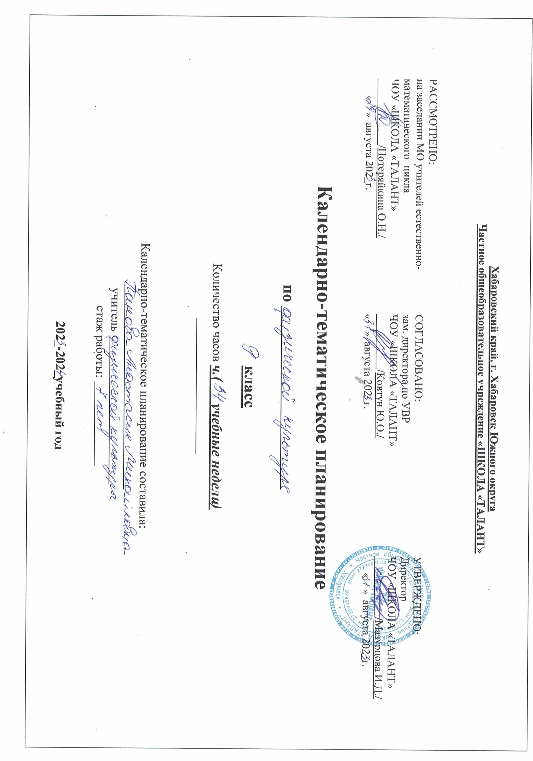
Тематический план для 9 класса.
№ | Содержание курса | Кол-во часов | Тематическое планирование | Требования к уровню подготовленности учащихся
I. | (8 часов) Знания о физической культуре
1. | История физической культуры | В процессе урока | История возникновения и развития физической культуры. Физическая культура и олимпийское движение в России. Олимпиады современности. | Знать (понимать):  -историю возникновения и развития физической культуры;  -развитие физической культуры и олимпийского движения в России;  -развитие олимпиады современности.
2. | Базовые понятия физической культуры | В процессе урока | Влияние возрастных особенностей на физическое развитие и физическую подготовленность. Роль опорно-двигательного аппарата в выполнении физических упражнений. Значение нервной системы в управлении движениями и регуляции системы дыхания, кровообращения и энергообеспечения.  Психические процессы в обучении двигательным действиям. | Знать (понимать):  -влияние возрастных особенностей на физическое развитие;  -роль и значение физической культуры на физическое и психическое развитие организма.
3. | Физическая культура человека | В процессе урока | Самоконтроль при занятиях физическими упражнениями. Основы обучения и самообучения двигательным действиям. Личная гигиена в процессе занятий физическими упражнениями. | Знать (понимать):  -правила самоконтроля при занятиях физическими упражнениями;  -правила соблюдения личной гигиены в процессе занятий физическими упражнениями.
II. | (5 часов) Способы (двигательной) физкультурной деятельности.
1. | Организация и проведение занятий физической культурой | В процессе урока | Соблюдение требований безопасности и гигиенических правил при подготовке мест занятий, выборе инвентаря и одежды для проведения самостоятельных занятий физическими упражнениями. Совершенствование физических способностей. Адаптивная физическая культура. Профессионально-прикладная физическая подготовка. | Уметь:  -соблюдать требования правил техники безопасного поведения на занятиях физическими упражнениями;  -соблюдать правила личной гигиены на занятиях физическими упражнениями;  -составлять и выполнять комплексы физических упражнений для коррекции фигуры.
2. | Оценка эффективности занятий физической культурой | 2 | Самонаблюдение. Ведение дневника самонаблюдения за динамикой индивидуального физического развития по показателям длины и массы тела, окружности грудной клетки, осанке. Форме стопы.  Самоконтроль. Измерение частоты сердечных сокращений во время занятий физическими упражнениями. | Уметь:  - подсчитывать ЧСС при выполнении физических упражнений с разной нагрузкой;  -вести дневник самонаблюдения.
III. | (60 часа) Физическое совершенствование
1.  2.  3.  4.  5.  6. | Физкультурно-оздоровительная деятельность | В процессе урока | Комплексы упражнений для развития гибкости и координации движений, для формирования правильной осанки с учётом индивидуальных особенностей физического развития. Комплексы упражнений для коррекции телосложения. Комплексы упражнений утренней зарядки и физкультминуток. Комплексы дыхательной гимнастики и гимнастики для глаз. | Уметь:  - выполнять комплексы упражнений для формирования правильной осанки и коррекции её нарушений, комплексы дыхательной гимнастики и гимнастики для глаз.
 | Спортивно-оздоровительная деятельность с обще развивающей направленностью | 8 | Прыжки на скакалке. Поднимание туловища, лёжа на спине за 1 мин. Метание набивного мяча разными способами. Отжимание от пола. Приседание на одной ноге с опорой на одну руку. Подтягивание на высокой и на низкой перекладине. | Уметь:  - выполнять прыжки через скакалку;  -выполнять поднимание туловища, лёжа на спине;  -выполнять отжимание, приседание и подтягивание;  -выполнять метание мяча  1, 2 и 3 кг.
 | Гимнастика с основами акробатики | 12 | Строевые упражнения: переход с ходьбы на месте на ходьбу в колонне и в шеренге, перестроения из колонны по одному в колонну по два, по четыре в движении, обратное перестроение. Упражнения на перекладине: подъём махом вперёд в сед ноги врозь, подъём переворотом в упор, подъём силой. Упражнения на брусьях: подъём махом вперёд в сед, ноги врозь. Акробатические упражнения: кувырки вперёд (назад) разными способами, стоика на голове и руках, мост, стойка на лопатках, равновесия. Опорные прыжки: прыжок согнув ноги, прыжок боком. Ритмическая гимнастика (девочки): простейшие композиции, включающие в себя стилизованные обще развивающие и танцевальные движения (мягкий, высокий, широкий и приставной шаги, шаг галопа и польки). Упражнения общей физической подготовки. | Знать:  -основные правила проведения соревнований;  -правила Т. Б. на занятиях по гимнастике с элементами акробатики;  Уметь:  - выполнять строевые упражнения;  - выполнять акробатические и гимнастические комбинации;  -выполнять опорные прыжки.
 | Лёгкая атлетика | 12 | Техника спринтерского бега. Техника низкого старта. Длительный бег. Прыжки в длину «прогнувшись» и «ножницы». Прыжки в высоту способом «перекидной». Метание мяча на дальность и в цель. Техника эстафетного и челночного бега. Упражнения общей физической подготовки. | Знать:  -основные правила проведения соревнований;  -правила Т. Б. на занятиях по лёгкой атлетике.  Уметь:  -выполнять передвижения в ходьбе, беге, прыжки и метания разными способами;  -выполнять легкоатлетические упражнения.
 | Кроссовая подготовка | 10 | Кроссовый бег по кругу и по пересечённой местности 800 – 3800 м. Упражнения общей физической подготовки. | Знать:  -основные правила проведения соревнований;  -правила Т. Б. на занятиях по кроссовой подготовке.  Уметь:  - выполнять кроссовый бег на разные дистанции:  - восстанавливать организм.
 | Спортивные игры | 34  11  11  12 | Баскетбол (мини-баскетбол): Бросок мяча одной рукой от головы в прыжке. Бросок мяча двумя руками от головы. Броски по корзине с близкой дистанции. Штрафной бросок. Действия трёх нападающих против двух защитников. Упражнения для развития скоростных способностей. Упражнения для развития скоростно-силовых способностей. Упражнения для развития координационных способностей. Подвижные игры и игра в баскетбол по общим правилам. Передача мяча, ведение мяча, броски в кольцо. Действия нападающего против нескольких защитников.  Волейбол: Передачи мяча у сетки, передачи в прыжке через сетку, передача мяча сверху, стоя спиной к цели. Приём мяча, отражённого сеткой, прямой нападающий удар. Технические и тактические действия. Упражнения для развития силовых и скоростно-силовых способностей. Упражнения для развития скоростных способностей. Упражнения для развития координационных способностей. Подвижные игры. Игра по общим правилам волейбола. Передача мяча через сетку. Нижняя прямая подача, приём мяча после подачи.  Футбол (мини-футбол): Удар по летящему мячу внутренней стороной стопы. Удар по летящему мячу средней частью подъёма. Вбрасывание мяча из-за боковой линии. Ведение мяча с активным сопротивлением защитника. Остановка опускающегося мяча внутренней стороной стопы. Комбинации из основных элементов техники перемещений и владения мячом. Двухсторонняя игра по правилам футбола. Упражнения для развития скоростных способностей. Упражнения для развития скоростно-силовых способностей. Упражнения для развития координационных способностей. Упражнения для развития гибкости. Подвижные игры. Передача мяча, ведение мяча, игра головой, использование корпуса, обыгрыш сближающихся противников, финты. | Знать:  -основные правила проведения соревнований по футболу, волейболу, баскетболу и настольному теннису.  Уметь:  - выполнять игровые действия в футболе, баскетболе, волейболе и настольному теннису;  - играть по правилам;  -выполнять действия по специальной подготовке:  -футбол – передача мяча, ведение мяча, игра головой, использование корпуса, обыгрыш сближающихся противников, финты;  - баскетбол – передача мяча, ведение мяча, броски в кольцо, действия нападающего против нескольких защитников;  - волейбол – передача мяча через сетку, нижняя прямая подача, приём мяча после подачи.
IV. | Спортивно оздоровительная деятельность с соревновательной направленностью | По кален-дар -  ному плану | Подготовка к соревновательной деятельности и выполнению видов испытаний (тестов) и нормативов, предусмотренных Всероссийским физкультурно-спортивным комплексом «Готов к труду и обороне» (ГТО). | Знать:  -правила Т. Б. по пути следования на места проведения соревнований;  -правила Т. Б. на соревнованиях;  -правила проведения соревнований по видам.
V. | Национально-региональный компонент | В процессе урока  (12%) | Сюжетно – образные (подвижные) и обрядовые игры. Элементы техники национальных видов спорта. История развития спорта в РА. Лучшие спортсмены РА и г. Адыгейск. | Знать:  -историю возникновения и развития физической культуры и спорта в Р. А.;  -правила национальных подвижных игр.  Уметь:  -играть в подвижные игры.

Контрольные нормативы 9 класс.
Контрольные упражнения | Уровень
 | Высокий | Средний | Низкий | Высокий | Средний | Низкий
 | Мальчики |  |  | Девочки
Бег 30 метров. | 5.2 | 6.0 | 7.8 | 5.4 | 6.2 | 8.7
Бег 60 метров. | 8.7 | 9.7 | 10.0 | 9.6 | 10.6 | 10.9
Шестиминутный бег. | 1.600 | 1.400 | 1000 | 1.200 | 900 | 700
Бег 1000 метров. | 5.20 | 5.40 | 6.00 | 5.30 | 5.50 | 12.0
Бег 3000 метров. | Без учёта времени.
Челночный бег 3х10. | 8.5 | 9.0 | 11.0 | 9.0 | 9.6 | 13.0
Прыжки в длину с места. | 175 | 155 | 90 | 155 | 145 | 80
Прыжки в высоту с разбега. | 115 | 100 | 70 | 110 | 90 | 60
Прыжки в длину с разбега. | 3.50 | 3.00 | 2.40 | 3.00 | 2.60 | 100
Бросок набивного мяча. | 12 | 10 | 8 | 9 | 7 | 5
Метание малого мяча | 40 | 32 | 20 | 30 | 22 | 12
Сгибание и разгибание рук в упоре лёжа. | 30 | 22 | 2 | 18 | 8 | 2
Подтягивание на перекладине. | 9 | 6 | 1 | 20 | 14 | 1
Подъём туловища за 1 мин, лёжа на спине. | 38 | 33 | 2 | 34 | 28 | 2
Наклон вперёд из положения сидя. | 12 | 8 | - | 15 | 12 | -
Прыжки на скакалке. | 50 | 40 | 3 | 60 | 45 | 5
Приседание (количество раз/мин). | 50 | 46 | 5 | 48 | 45 | 3
Приседание на одной ноге с опорой на одну руку. | 12 | 10 | 1 | 10 | 8 | 1
Кросс 1500 метров. | 9.00 | 9.20 | - | 9.20 | 9.50 | -
Кросс 3000 метров. | Без учёта времени.
Календарно-тематический план для 9 класса.
№ | раздел и тема урока | дата проведения урока |  | домашнее задание
 |  | по плану | по факту
1 | Л./А. Общие требования Т.Б. на уроках физической культуры. Т.Б. на Л./А. Совершенствование техники спринтерского бега. (НРК). Развитие физической культуры и спорта в Р. А.
2 | Л./А. Туристские походы как форма активного отдыха. Контроль бега на 60м. (НРК). Олимпийские призёры и чемпионы Р. А.
3 | Л./А. Техника бега на средние и длинные дистанции. Совершенствование техники прыжка в длину с разбега способом «прогнувшись». (НРК). Подлог шапки.
4 | Л./А. Туристские походы как форма активного отдыха. Контроль техники прыжка в длину с разбега.
5 | Л./А. Туристские походы как форма активного отдыха. Совершенствование техники метания мяча в горизонтальные и вертикальные цели. (НРК). Подлог шапки.
6 | Л./А. Туристские походы как форма активного отдыха. Контроль техники метания мяча в горизонтальные и вертикальные цели. (НРК). Подлог шапки.
7 | Футбол. Значение, история создания и развития. Т. Б. на занятиях по футболу. Совершенствование техники ударов по мячу разными способами.
8 | Футбол. Совершенствование техники удара по мячу серединой лба. Основные правила футбола.
9 | Футбол. Контрольное тестирование по футболу. Совершенствование техники остановки мяча.
10 | Футбол. Совершенствование техники отбора мяча подкатом. Основные правила футбола.
11 | Футбол. Комбинации из освоенных элементов. Двусторонняя игра.
12 | Футбол. Контрольное тестирование по футболу. Двусторонняя игра.
13 | Футбол. Совершенствование технических и тактических приёмов. Двусторонняя игра.
14 | Кроссовая подготовка. Здоровье и здоровый образ жизни. Кроссовый бег 800м. (НРК). Слепой медведь.
15 | Кроссовая подготовка. Рациональное питание. Контроль техники и тактики кроссового бега по кругу 1000 м.  (НРК). Слепой медведь.
16 | Кроссовая подготовка. Вредные привычки и их пагубное влияние на здоровье человека. Кроссовый бег 1300м.  (НРК). Слепой медведь.
17 | Кроссовая подготовка. Правила проведения банных процедур. Контроль техники и тактика кроссового бега 1500м. (НРК). Всадники.
18 | Кроссовая подготовка. Оказание первой помощи. Контроль техники и тактики кроссового бега 2000м. (НРК). Всадники.
19 | Баскетбол. Значение, история возникновения и развития баскетбола. Т. Б. на занятиях по баскетболу. Повороты с мячом. Бег с изменением направления.
20 | Баскетбол. Передача мяча одной рукой от плеча. Контрольное тестирование по баскетболу.
21 | Баскетбол. Передача мяча при встречном движении. (НРК). Всадники.
22 | Баскетбол. Передача мяча одной рукой снизу. (НРК). Захватить флаг.
23 | Баскетбол. Контрольное тестирование по баскетболу. Передача мяча одной рукой сбоку. (НРК). Захватить флаг.
24 | Баскетбол. Передача мяча двумя руками с отскока от пола. Бросок мяча одной рукой в движении. (НРК). Захватить флаг.
25 | Баскетбол. Штрафной бросок. Контрольное тестирование по баскетболу.
26 | Баскетбол. Вырывание и выбивание мяча. Перехваты мяча. Накрывание.  (НРК). Перетягивание.
27 | Гимнастика. Значение, история возникновения и развития гимнастики.  Т. Б. на занятиях по гимнастике. Элементы акробатических комбинаций.  (НРК). Перетягивание.
28 | Гимнастика. Длинный кувырок с разбега Контрольные тесты по О.Ф.П.  (НРК). Перетягивание.
29 | Гимнастика. Стойка на голове и руках.  (НРК). Журавлиная борьба.
30 | Гимнастика. Кувырок назад в упор стоя ноги врозь. Контроль техники выполнения акробатических комбинаций. (НРК). Журавлиная борьба.
31 | Гимнастика. Комбинации на гимнастическом бревне. Поворот на носках в полуприседи.  (НРК). Журавлиная борьба.
32 | Гимнастика. Соскок в стойку боком к гимнастическому бревну. Контроль техники выполнения упражнений на бревне. (НРК). Стрелок.
33 | Гимнастика. Примерные комбинации на гимнастическом бревне. Контрольное тестирование по ОФП. (НРК). Стрелок.
34 | Гимнастика. Упражнения для профилактики утомления. Комбинации на гимнастической перекладине.  (НРК). Стрелок.
35 | Гимнастика. Комплекс упражнений при ожирении. Контрольное тестирование гимнастических комбинаций.  (НРК). Закрытые глаза.
36 | Гимнастика. Гимнастика для глаз. Комбинации на брусьях.  (НРК). Закрытые глаза.
37 | Гимнастика. Упражнения для профилактики неврозов. Вольные упражнения на базе ритмической гимнастики. (НРК). Закрытые глаза.
38 | Гимнастика. Контрольное тестирование гимнастических комбинаций.  (НРК). Перетягивание.
39 | Баскетбол. Тактические действия в нападении. (НРК). Перетягивание.
40 | Баскетбол. Тактические действия в защите. (НРК). Перетягивание.
41 | Баскетбол. Контрольное тестирован е по баскетболу. (НРК). Прыжок лягушки.
42 | Волейбол. Т. Б. на занятиях по волейболу. Совершенствование передачи мяча сверху двумя руками вперёд.
43 | Волейбол. Совершенствование техники передач мяча сверху двумя руками над собой. Контрольное тестирование по волейболу. (НРК). Прыжок лягушки.
44 | Волейбол. Совершенствование техники передач мяча сверху двумя руками назад. (НРК). Прыжок лягушки.
45 | Волейбол. Совершенствование техники передач мяча в прыжке.  (НРК). Прыжок лягушки.
46 | Волейбол. Совершенствование техники приёма мяча двумя руками снизу. Контрольное тестирование по волейболу.  (НРК). Журавлиная борьба.
47 | Волейбол. Приём мяча сверху двумя руками с перекатом на спине. Приём мяча одной рукой с последующим перекатом в сторону. (НРК). Журавлиная борьба.
48 | Волейбол. Техника прямого нападающего удара. (НРК). Журавлиная борьба.
49 | Волейбол. Совершенствование техники блокирования. Контрольное тестирование по волейболу.
50 | Волейбол. Тактические действия в волейболе. (НРК). Закрытые глаза.
51 | Волейбол. Совершенствование тактических действий.  (НРК). Закрытые глаза.
52 | Волейбол. Контрольное тестирование по волейболу. (НРК). Закрытые глаза.
53 | Футбол. Т.Б. на занятиях по футболу. Совершенствование техники ударов по мячу внутренней стороной стопы.
54 | Футбол. Совершенствование техники ударов по мячу серединой подъёма. Контрольное тестирование по футболу.
55 | Футбол. Совершенствование техники ударов по мячу внутренней и внешней частью подъёма. (НРК). Занять угол.
56 | Футбол. Совершенствование техники ударов по мячу серединой лба.  (НРК). Занять угол.
57 | Футбол. Совершенствование техники остановки мяча разными способами. Контрольное тестирование по футболу.
58 | Кроссовая подготовка. Профессионально-прикладная физическая подготовка. Контроль техники и тактики кроссового бега 2500м. (НРК). Занять угол.
59 | Кроссовая подготовка. Физические упражнения для самостоятельных занятий. Кроссовый бег 2700м.
60 | Кроссовая подготовка. Физические упражнения для самостоятельных занятий. Контроль техники и тактики кроссового бега 3000м.
61 | Кроссовая подготовка. Измерение функциональных резервов организма. Кроссовый бег 3200м.
62 | Кроссовая подготовка. Контроль техники и тактики кроссового бега 3500м.
63 | Л./А. Совершенствование техники прыжка в высоту с разбега.  (НРК). Захватить флаг.
64 | Л./А. Контроль техники прыжка в высоту с разбега. (НРК). Захватить флаг.
65 | Л./А. Совершенствование техники бега на средние и длинные дистанции.  (НРК). Метание камня.
66 | Л./А. Контроль техники бега 2000м. (НРК). Метание камня.

